Firmy které budeme požívat na objednání jsou LCSC.com a JLCPCB.com (oba dva číňani, takže se připravte že to k vám pojede měsíc). JLCPCB je tvůrce desek a LCSC je prodejce součástek, ale tyto dva dodavatelé spolu spolupracují a mají společný online cad EASYEDA.com, ze kteréhu můžete desku i součástky objednat (navíc každá součástka na skladě LCSC má vlastní footprint).

Pro naše potřeby jsem z mého návrhu potřebné soubory vyexportoval: BOM.xlsx a GERBER.zip, ostatní jsou pro šťouraly.

Objednání desky na JLCPCB
pokud služba nejede najděte jiného výrobce, třeba pcbway apod..

Na adrese jlcpcb.com/quote klikneme na tlačítko ADD GERBER a vybereme soubor GERBER.zip
(Jak překvapivé).
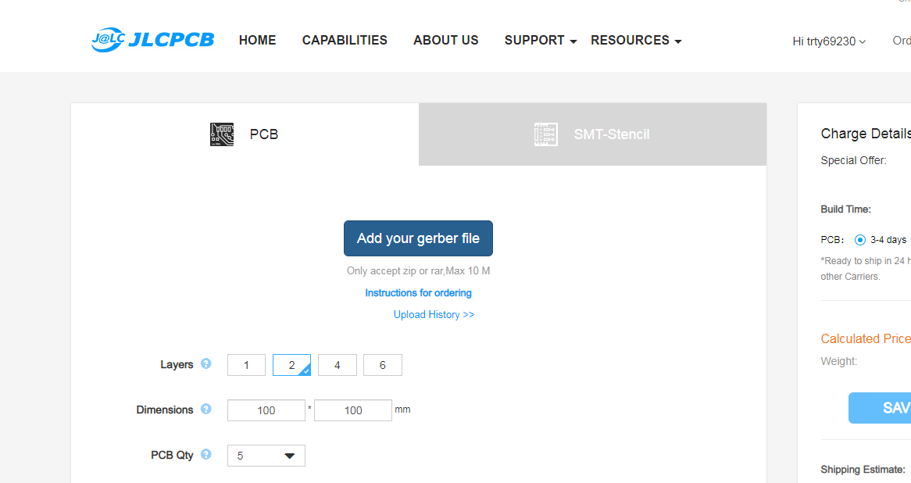
Nyní by se vám mělo objevit spoustu možností ohledně počtu kusů a postupů výroby desky (třeba pozlacené kontaky) a protože jsme chudí doporučuju nechat základní nastavení, nastavte jen počet kusů a barvu jakou chcete, ty jsou zdarma (doporučuji modru nebo černou, zelená je humus).
Je tam také GERBER viewer, takže se můžete podívat jak deska bude vypadat. Po donastavení klikneme na tlačítko SAVE TO CART.

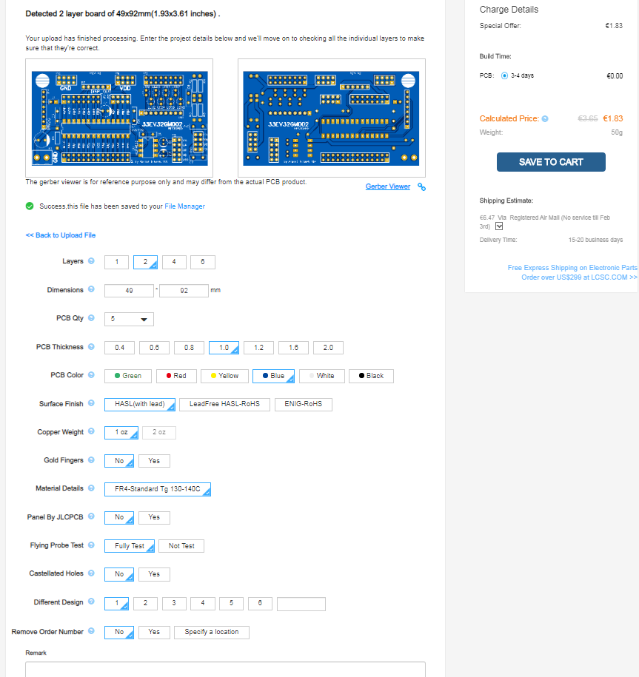
NEŽ ODEŠLETE OBJEDNÁVKU TAK SE PŘIHLAŠTE, DOVOLÍ VÁM TO SKOMBINOVAT CENU ZA SHIPPING Z LCSC!!

Objednání součástek na LCSC.com
Pokud služba nejede, objednejte si součástky jinde, Čechy nejsou daleko..

PŘIHLAŠTE SE STEJNÝM SPŮSOBEM JAKO NA JLCPCB

Na adrese lcsc.com/bom.html imporujem BOM.xlsx, a vybereme který slopupec je který (píšout to přímo pod tím).

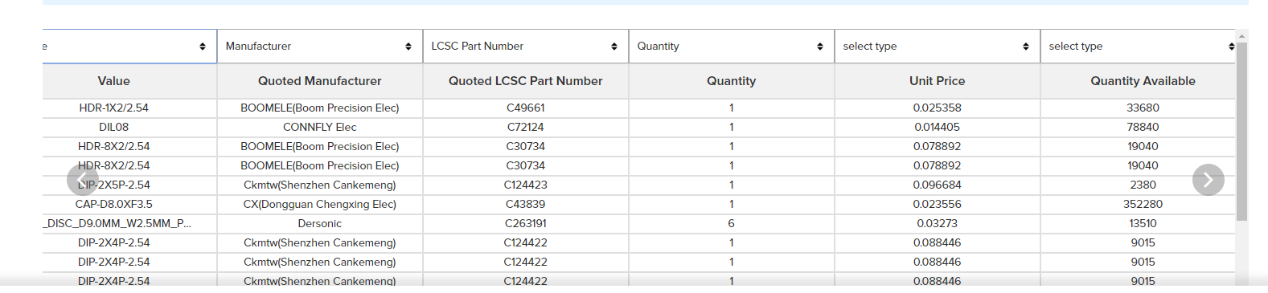
Nyní u většiny součástek je bublina která nás upozorňuje na chybu, totiž každá součástka musí být objednaná minimálně několikrát (min) a pouze v násobcích (mult). Takže číslo v kolonce vynásobíme počtem desek které chceme vyrobit, a doplníme ho do nejblišího vyšího násobku.
(Příklad: Já desku kupoval pro 21 lidí, v kolonce byla 1 takže 21*1=21. Prřesáhli jsme minimální limit 17, což je dobře, ale můžem nakupovat jen v násobcích 17ti a to 21 není. Takže nejbližší vyšší násobek 17 je 34, objednám 34 kusů [věřte za tu cenu jakou kupujete jeden kus je to úplné nic]).

Některé součásky mohou být vyprodané (OUT OF STOCK), tak se ujistěte, že za ně najdete náhradu (u kondíků a rezistorů stačí jen stejná kapacita a rozpětí nožiček).
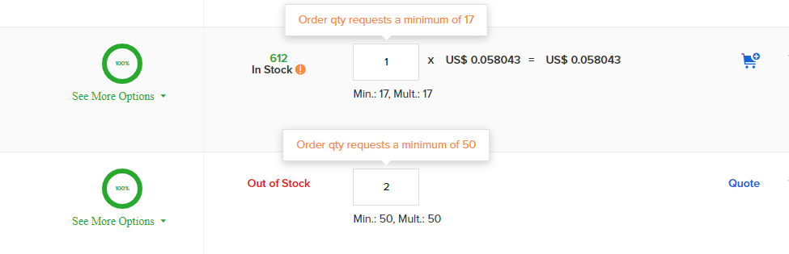
Nyní jen stačí součásky vložit do košíku a objednat (SECURE CHECKOUT). Avšak v sekci SHIPPING by vám měla vyskočit vaše objednávka z JLCPC a možnost SHIP TOGETHER, tak to chceme protože vám součástky přibalí k desce nebo pošlou zadarmo.

Toť ode mne vše, teď stačí jen měsíc čekat.. Desku si pak spajte doma nebo na praxích, ale budete ji od druhého pololetí potřebovat!!

#GST-JE-NEJ

